中國文化大學110學年度高教深耕計畫
活動成果紀錄表

子計畫 | A1-6-2強化互動關係人反饋機制
具體  作法 | (1)持續蒐集互動關係人意見，提升意見回饋信效度  每年辦理「應屆畢業生離校問卷調查」及畢業後1、3、5年「畢業生流向調查」，並針對近5年畢業校友任職單位之雇主每2年進行「雇主滿意度調查」。  (2)結合校友資訊平台，升級e化線上調查作業  配合應屆畢業生離校問卷調查，同步更新畢業生通訊方式至校友資料庫，以利後續辦理流向調查及校友聯繫服務工作。定期追蹤校友資訊平台更新情形，提升畢業生線上問卷填答之便利性，透過平台回饋畢業生相關就業與進修訊息。
主題 | 一、「應屆畢業生離校問卷調查」  二、畢業後1、3、5年「畢業生流向調查」  三、「雇主滿意度調查」
內容  執行作法與成效 | 主辦單位：學務處職涯發展與校友服務組  一、「應屆畢業生離校問卷調查」：  1.實施時間：110年8月1日至12月31日。  2.實施地點：畢業生於離校前進入學生專區系統完成。  3.計畫簡述：配合應屆畢業生離校問卷調查，做為本校行政與教學規劃之方向參考。並同步更新畢業生通訊方式至校友資料庫。  4.辦理成效：截至目前為止，計回收155份有效問卷。  (1)經由畢業生填答離校問卷，以落實互動關係人意見回饋，提供系所追蹤核心能力檢核、課程修訂、學習輔導等教學、行政規劃之參考。  (2)更新畢業生通訊方式至校友資料庫，以利後續辦理畢業後流向調查及校友聯繫服務工作。  二、畢業後1、3、5年「畢業生流向調查」：  1.實施時間：110年7月1日至9月30日，共3個月。  2.實施地點：以線上問卷及電訪方式進行。  3.計畫簡述：配合教育部之公版問卷實施畢業後1、3、5(108、106、104)年校友之問卷普查，調查母體數13,491人。  4.辦理成效：共回收8,298份有效問卷，畢業1、3、5年填答率分別為72.9%、56.7%、56.0%。結果顯示，各學制畢業生目前生涯狀態皆以「工作中」比例最高，且多在雙北就業。就業薪資大學部落在2.8至4.3萬，碩士落在3.1至4.6萬，博士落在3.4至10.0萬，且月薪高低與畢業時間成正比。各學制、各學年度畢業生認為「專業知識、知能傳授」、「業界實習經驗」及「同學及老師人脈」對生職涯發展較有幫助；除專業知識外，各學制認為最應加強「溝通表達能力」、「問題解決能力」、「人際互動能力」及「持續學習能力」。且各系所在學用相關程度顯示文化大學各系所培養的能力，可運用於工作中的專業能力。  三、「雇主滿意度調查」  1.實施時間：110年3月至110年10月  2.實施地點：以線上問卷方式進行。  3.計畫簡述：為瞭解企業雇主對本校畢業校友在職場上的表現滿意度及看法，作為學校未來課程規劃改進之依據，並加強畢業生應具備的核心能力。  4.辦理成效：回收1068份問卷，調查雇主樣本數為699 家企業。在 1068 份有效問卷數中，曾經雇用本校畢業生者有 570個單位，佔81.55%，100個單位則未雇用本校畢業生，佔 14.30%，未填答者29個單位，佔 4.15%。（一位雇主可對至多5位校友之工作表現滿意度進行填答）。在95%信賴水準下，抽樣誤差為正負4.00個百分點。  調查結果顯示，企業在針對僱用員工時，較傾向聘用具備「工作穩定度與配合度好」、「團隊合作能力佳」及「持續學習意願與可塑性高」等職能特質的應徵者，而企業雇用中國文化大學畢業校友之原因分別以「專業能力與知識佳」、「主動積極有企圖心」以及「學經歷符合公司需要」等三項為本校畢業生主要優勢，並且受訪企業九成以上者都願意聘用中國文化大學的畢業校友，顯示中國文化大學畢業校友在業界的表現優異，深獲企業肯定。  根據本次企業雇主滿意度調查，瞭解中國文化大學畢業校友於職場工作情況與表現，已具備相當程度的職場競爭力，未來中國文化大學可針對畢業生優點進一步探究其背後關鍵因素，培育在校生也具備此些特質及企業重視之能力，保持優點傳承優勢，再針對劣勢提出改善策略，並落實執行，雙管齊下提升在校生之能力，是中國文化大學當前的重要課題。
請檢附活動照片或圖表，至少2張(請給原圖)
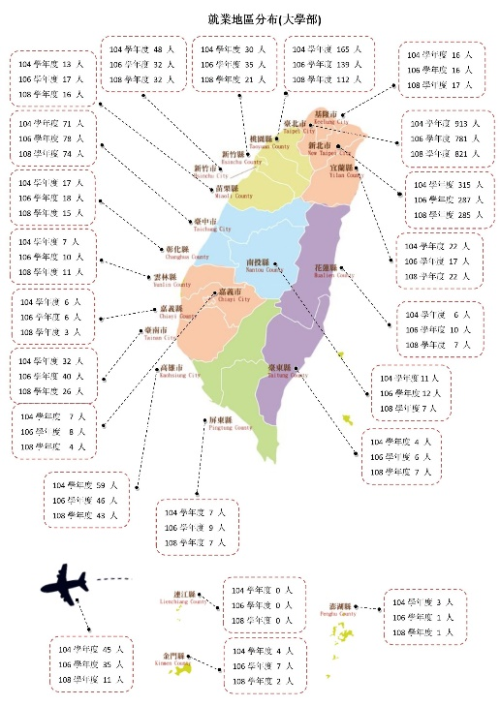

108學年畢業生就業縣市分布圖(大學部)
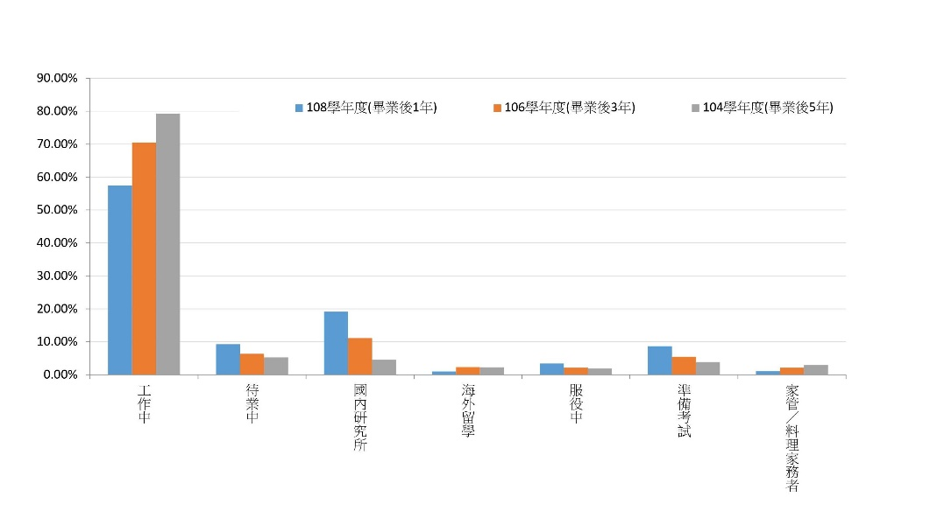

108、106、104學年度畢業生就業狀況長條圖

